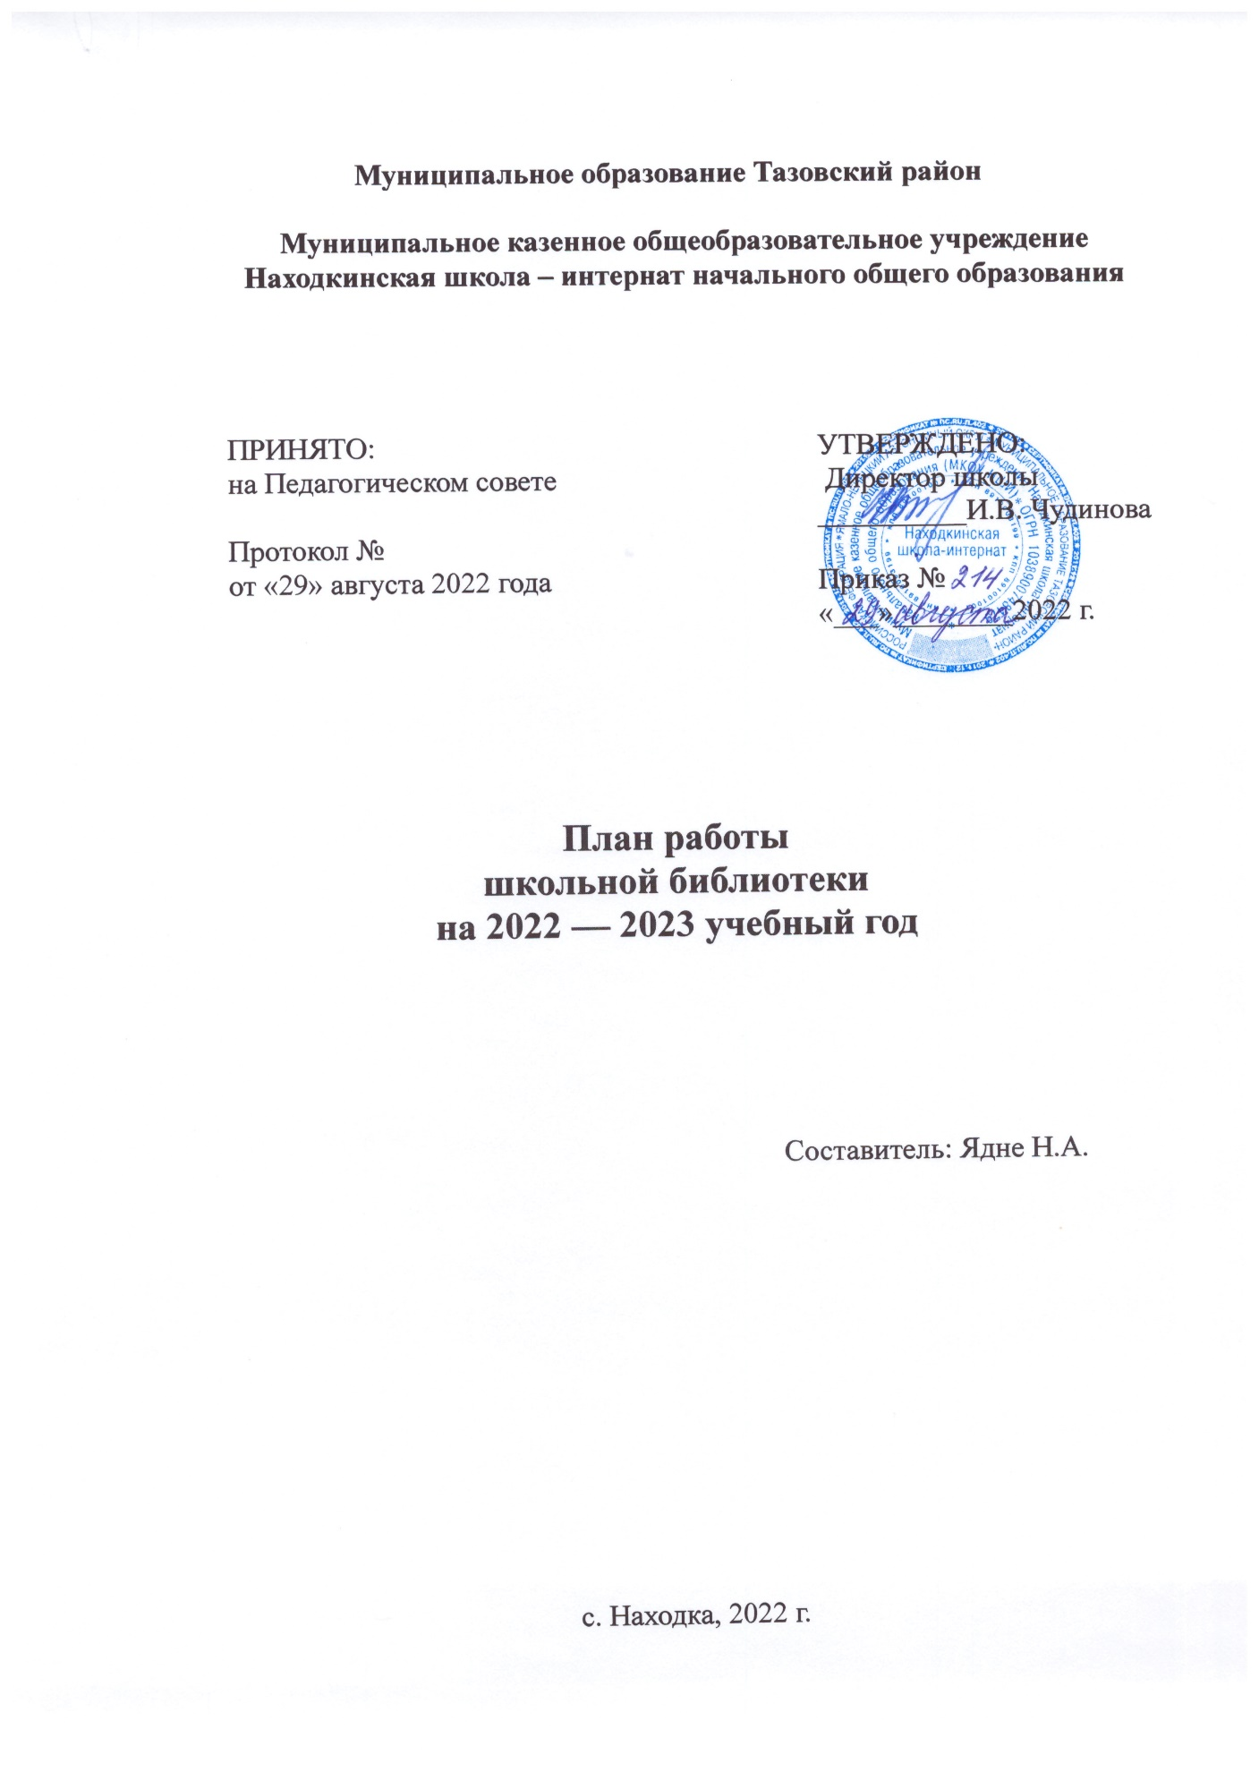

Основные цели библиотеки:
1.Воспитание гражданского самосознания, раскрытие духовно-творческого потенциала детей в процессе работы с книгой;
2.Подержка чтения и читательской культуры учащихся;
3.Приобщение учеников к чтению;
4.Привлечение новых читателей в библиотеку;

Основные задачи библиотеки:
1. Обеспечение информационно-документальной поддержки учебно-воспитательного процесса и самообразования учащихся и педагогов;
2. Формирование у школьников информационной культуры и культуры чтения;
3. Развивать мотивацию к чтению, уважение к книге;
4. Усилить внимание на пропаганду литературы по воспитанию нравственности, культуры поведения, самореализации личности у учащихся;
5. Повышение качества информационно-библиотечных и библиографических услуг;
6. Способствовать: формированию чувства патриотизма, гражданственности, любви к природе; комплексу обеспе6чению здорового образа жизни.
Основные функции библиотеки:
- Информационная - библиотека представляет возможность использоваить информацию вне зависимости от ее вида, формата, носителя.
-Культурная- библиотека организовывает мероприятия, воспитывающие культурное и социальное самосознание, содействующие эмоциональному развитию учащихся.
- Воспитательная – библиотека способствует развитию чувства патриотизма по отношению к государству, своему краю и школе;
- Аккумулирующая – библиотека формирует, накапливает, систематизирует и хранит библиотечно - информационные ресурсы.
- Сервисная – библиотека представляет информацию об имеющихся библиотечно – информационных ресурсах, организует поиск и выдачу библиотечно – информационных ресурсов.
- Просветительская – библиотека приобщает учащихся к сокровищам мировой и отечественной культуры.
Направления деятельности библиотеки:
- Оказание методической консультационной помощи педагогам, учащимся, в получении информации из библиотеки.
- Создание условий для учителей в получении информации о педагогической и методической литературе, о новых средствах обучения.
- Создание условий учащимся, учителям для чтения книг.
- Формирование, комплектование и сохранность фонда.

План работы 2022 – 2023учебный год
№ | Наименование мероприятий | Дата проведения
1 | Выдачи и прием учебников | Сентябрь, май
2 | Введение тетради выдачи учебников | В течение года
3 | Прием и техническая обработка поступивших учебников | По мере поступления
4 | Информирование учителей и учащихся о новых поступлениях учебников и учебных пособий | По мере поступления
5 | Проведение работы по сохранности учебного фонда (рейды по классам с проверкой состояния учебников) | 1 раз в полугодие
6 | Контроль над своевременным возвратом в библиотеку выданных изданий | В течение года
7 | Организация работы по мелкому ремонту и переплету изданий | В течение года
8 | Работа с резервным фондом учебником | В течение учебного года
9 | Списание ветхих и устаревших учебников | Октябрь, ноябрь, декабрь
10 | Работа с перечнями учебников и учебных пособий, рекомендованных Министерством образования и региональным компонентом учебников. Оформление заявки на приобретение учебной литературы. | В течение года
11 | Сбор учебников и предварительное комплектование учебной литературы на учебный год | Май, сентябрь
12 | Составление УМК на учебный год | Март –  Сентябрь

Работа с фондом художественной литературы
№ | Наименование мероприятий | Дата проведения
1 | Своевременное проведение обработки и регистрации поступающей литературы | По мере поступления
2 | Обеспечение свободного доступа в библиотеке | В течение года
3 | Выдачи изданий читателям | Постоянно
4 | Соблюдение правильной расстановки фонда на стеллажах | Постоянно
5 | Систематическое наблюдение за своевременным возвратом в библиотеку выданных изданий | Постоянно
6 | Введение работы по сохранности фонда | Постоянно
7 | Создание и поддержание комфортных условий для работы читателей | Постоянно
8 | Работа по мелкому ремонту художественных изданий, методической литературы и учебников с привлечением учащихся | Постоянно
9 | Периодическое списание фонда с учетом ветхости, морального износа и срока хранения | В течение года
10 | Пропаганда активного участия в акции « Подари книгу школе» | Октябрь – май
 | Индивидуальная работа с читателями
1 | Выдачи учебной литературы | Август - сентябрь
2 | Информировать классных руководителей о чтении и посещении библиотеки каждым классом | Каждую четверть
3 | Рекомендовать художественную литературу и согласно возрастным категориям каждого читателя библиотеки | ежегодно
4 | Обслуживание учащихся школы согласно расписанию работы библиотеки | ежегодно
5 | Просмотр читательских формуляров с целью выявления задолжников | Декабрь-май
6 | Беседы на абонементе:  а) рекомендательные и рекламные беседы о новых книгах, энциклопедиях и журналах, поступивших в библиотеку;  б) с вновь записавшимися читателями о правилах поведения в библиотеке, о культуре чтения книг | постоянно
 | Работа педагогическим коллективом
1 | Информирование учителей о новой учебной и методической литературе | По мере поступления
2 | Информирование учителей о посещении школьной библиотеки учащимися | В течение года
3 | Выставка – обзоры поступающих новинок | По мере поступления
4 | Ознакомление учителей с результатами по подведению итогов: «Лучшие читатели библиотеки» и «Самый читающий класс» | май
 | Выставки в помощь учебному процессу
1 | Выставка художественных произведений юбиляров | В течение года
4 | Книжная выставка к дню народного единства  «История праздника» | ноябрь
5 | «Книжная выставка - «Моя мама лучше всех!»  - конкурс творческих работ «Подарок маме» | ноябрь
6 | 12 декабря День Конституции РФ.  Книжная выставка  «День Конституции». | декабрь
7 | Писатели юбиляры | В течение года
8 | Неделя детской книги. Викторина «Знаю сказки» | Март
9 | 23 февраля День защитника Отечества | Февраль
10 | 28 февраля Лапцуйские чтение | Февраль
11 | День космонавтики «У доброй славы большие крылья» | Апрель
12 | День Победы «Цена Победы» | Апрель
13 | Книжная выставка «Туполевские хроники | Сентябрь -октябрь
 | Массовая работа
1 | Тема1. «Первое посещение библиотеки.  Путешествие по библиотеки. Знакомство с «книжным домом» Понятия читатель, библиотека, библиотекарь.  (1 класс) | Октябрь  декабрь
2 | Тема 2. «Основные правила библиотекой. Как самому записаться в библиотеку. Как самому выбрать книгу (тематические полки, книжные выставки) | ноябрь
3 | Тема 3. «Правила и умения обращаться с книгой. Формирование у детей бережного отношения к книге. Ознакомление с правилами общения и обращения с книгой. Обучение умению обернуть книгу, простейшему ремонту книг». | январь
 | 2 класс
4 | Тема 1. «Роль и значение библиотеки. Понятие абонемент, читальный зал. Расстановки книг на полках, самостоятельный выбор книг при открытом доступе. | декабрь
5 | Тема 2. «Структура книги. Кто и как создает книги. Из чего состоит книга. Внешнее оформление книги: обложка, переплет, корешок. Внутреннее оформление: текст, страница, иллюстрация. | февраль
6 | Тема 3. «Газеты и журналы для детей. Понятие о газете журнале: статья, заметка, журналист, корреспондент, редакция. Выставка детских журналов: «Простоквашино», «Мурзилка», «Тошка» и компания «Веселый затейник». | Апрель
 | 3 класс
7 | Тема 1. «Структура книги: титульный лист, оглавление, предисловие, послесловие. Цель: формирование навыков самостоятельной работы с книгой, подготовка учащихся сознательному выбору литературы». | сентябрь
8 | Тема 2. «Выбор книг в библиотеке. Первое знакомство с каталогом. Что такое каталог и зачем он нужен библиотеке. Когда следует к нему обращаться. Титульный лист и каталожная каточка, их взаимосвязь. Шифр книги. Систематической каталог. Отделы каталога. | Ноябрь
 | 3 класс
9 | Тема 1. «Структура книги: титульный лист, оглавление, предисловие, послесловие. Цель: формирование навыков самостоятельной работы с книгой, подготовка учащихся сознательному выбору литературы». | сентябрь
10 | Тема 2. «Выбор книг в библиотеке. Первое знакомство с каталогом. Что такое каталог и зачем он нужен библиотеке. Когда следует к нему обращаться. Титульный лист и каталожная каточка, их взаимосвязь. Шифр книги. Систематической каталог. Отделы каталога. | Ноябрь
 | Разделители. Связь систематического каталога с расстановкой книг на полках».
11 | Тема 3. «Твои первые энциклопедии, словари, справочники. Представление о словаре, справочнике, энциклопедии. Структура справочной литературы: алфавитное расположение материала, алфавитные указатели, предметные указатели». | апрель
 | 4 класс
12 | Тема 1. «Похвала книге. Приобщить детей к чтению, рассказать о роли книги в жизни общества и формированию великих людей, бережном отношении к книге». | Январь
13 | Тема 2. «Истории книги. Познакомить детей с историей книги от ее истоков до настоящего времени с древнейшими библиотеками». | Февраль
14 | Тема 3. «Искусство книги. Помочь увидеть работу художника, понять не только внешнюю, но и глубинную связь иллюстраций с текстом, почувствовать манеру, «почерк» художника, его творческую индивидуальность». | Май
15 | Знакомство учащихся 1-го класса с библиотекой.  Экскурсия | Сентябрь
16 | 140 лет со дня рождения Б. Житково писателя (1882-19328)
17 | Просмотр презентаций «Жизнь русского ученого, этнографа и лингвиста Ю.В.Кнорозову | сентябрь
18 | Конкурс рисунков для обучающихся начальных классов 100- летия со дня рождения Ю.В.Кнорозова | сентябрь
19 | Проведение в начальной школе познавательных игровых программ «Загадка иероглифов майя»
20 | 130 лет со дня появления на свет Марины Ивановны Цветаевой, русской писательницы. | октябрь
21 | Праздник белых журавлей. Праздник поэзии и памяти павших на полях сражений во всех войнах. Появился по инициативе поэта Расула Гамзатова | октябрь
22 | Международный день школьных библиотек (четвёртый понедельник октября) | октябрь
23 | 135 лет со дня рождения С.Я. Маршака (1887-1964), русского поэта, драматурга и переводчика  Литературная игра по произведениям С.Я. Маршака | ноябрь
24 | 170 лет со дня рождения Д.Н. Мамина-Сибиряка (1852-1912), русского писателя | ноябрь
25 | День словарей и энциклопедий (учреждён в 2010 году по инициативе Общества любителей русской словесности (ОЛРС) и музея В. И. Даля). | ноябрь
26 | День воинской славы — День начала контрнаступления советских войск против немецко-фашистских войск в битве под Москвой (1941). Он был установлен в соответствии с Федеральным законом от 13 марта 1995 года «О днях воинской славы и памятных датах России» | декабрь
27 | 85 лет со дня рождения Эдуарда Николаевича Успенского, драматурга и автора детских книг. Интерактивная игра «Эдуард Успенский и его волшебные, добрые книги» | декабрь
28 | День воинской славы России. День снятия блокады Ленинграда (1944) -беседа | январь
29 | 150 лет со дня рождения русского писателя Михаила Михайловича Пришвина (1873–1954). «Кладовая солнца», «Лисичкин хлеб», «Золотой луг»  Путешествие по творчеству М.Пришвина» | Февраль-
30 | 110 лет со дня рождения советского поэта, детского писателя, драматурга, автора Государственного гимна России Сергея Владимировича МИХАЛКОВА (1913-2009). | Март
31 | 100 лет со дня рождения советского детского писателя Валерия Владимировича МЕДВЕДЕВА (1923-1997). «Баранкин, будь человеком!», «Флейта для чемпиона», «Прыжок в известность».  Внеклассное мероприятие "Сергей Михалков - талант добрый и весёлый" | март
32 | Неделя детской и юношеской книги (Проводится ежегодно с 1944 г. Первые «Книжкины именины» прошли по инициативе Л. Кассиля в 1943 г. в Москве. | март
33 | 95 лет со дня рождения русского писателя, поэта Валентина Дмитриевича БЕРЕСТОВА (1928-1998). Праздник по творчеству В.Берестова «Живи счастливым!» | апрель
34 | Берегите эти земли, эти воды.  А) всё это называется природа, давайте же всегда её  беречь (день экологических знаний с использованием  ИКТ)  Б) Эта хрупкая планета Земля (день библиографии) | март
35 | “ О Родине, о мужестве, о славе” (беседа). | май
36 | Уроки хороших манер | май
37 | Его величество этикет | май
 | Писатели Ямала
1 | Салиндер Надежда С | декабрь
2 | Ю.В.Вэлло | декабрь
3 | Иван Истомин | февраль
4 | А.Н.Некаги | февраль
5 | Л.В.Лапцуй | февраль
6 | Ядне Н.Н | апрель

